BANDTEC – DIGITAL SCHOOL

CURSO DE TECNOLOGIA EM ANÁLISE E DESENVOLVIMENTO DE SISTEMAS

**BRUNA OLIVEIRA RA:01192114**

**CÉSAR VECCHIO ra:01192114**

**JAIRO QUINTINO DOMINGOS ra:01191009**

**GABRIEL SELOTTO ra:01191004**

**VICTORIA ra:01191069**

**SPARKLING LAB**

**SÃO PAULO**

**2019**

**Sumário**

**1** **VISÃO DO PROJETO 3**

1.1 **APRESENTAÇÃO DO GRUPO** 4

1.2 **Problema / justificativa do projeto** 4

1.3 **contexto** 4

1.4 **objetivo da solução** 5

1.5 **diagrama da solução** 5

**2** **PLANEJAMENTO DO PROJETO 7**

2.1 **Definição da Equipe do projeto** 7

2.2 **PROCESSO E FERRAMENTA DE GESTÃO DE PROJETOS** 8

2.3 **Gestão dos Riscos do Projeto** 8

2.4 **requisitos** 9

2.5 **Sprints / sprint backlog** 10

**3** **desenvolvimento do projeto 12**

3.1 **Solução Técnica – Aquisição de dados via Arduino** 12

3.2 **Solução Técnica - Aplicação** 12

3.3 **Banco de Dados** 13

3.4 **Protótipo das telas, lógica e usabilidade** 15

3.5 **Testes** 18

**4** **implantação do projeto 19**

4.1 **Manual de Instalação da solução** 11

4.2 **Processo de Atendimento e Suporte** 11

**5** **CONCLUSÕES 13**

5.1 **resultados** 13

5.2 **Processo de aprendizado com o projeto** 13

5.3 **Considerações finais sobre A evolução da solução** 13

**ReferÊncias 14**

**1 VISÃO DO PROJETO**

* **VISÃO DO PROJETO**

O nome da empresa é: Sparkling Lab

Nossa equipe foi composta por estas pessoas:

* Bruna Oliveira;
* César Vecchio;
* Victoria;
* Jairo Domingos;
* Gabriel Selotto;

Nossa empresa é de TI, mais voltado ao ramo de Condominios.



* **COnTEXTUALIZAÇÃO**

Hoje uma das maiores preocupações dos síndicos é o corte de gastos.

Praticamente todo condomínio tem um desperdício com luz, e nossa ideia é justamente tratar este grave problema.

Através do uso de lâmpadas inteligentes, o sindico sem precisar do uso de monitoramento constante, consegue economizar um grande valor por mês com energia.

* **ENTÃO QUAL O PROBLEMA?**

Através de vários estudos de casos, nossa equipe chegou a alguns dados alarmantes de desperdício de energia não só em condomínios, mas em quase todo setor do Brasil.

A energia neste pais está mais cara, por isso é de suma importância a economia e o uso inteligente desse recurso escasso.

Alguns dados:

* **objetivo da solução**

Com a compra de uma lâmpada com sensores inteligentes, o cliente será avisado sobre o sobreaquecimento, quanto tempo ela está ligada, o valor que ele economizou mensalmente, e também caso queira poderá visualizar por gráficos todos esses dados.

* **diagrama da solução**

A solução foi já deixar esses sensores implantados em uma lâmpada e vende-la ao cliente. Após a instalação, nosso monitoramento inteligente começa e a geração de economia também.

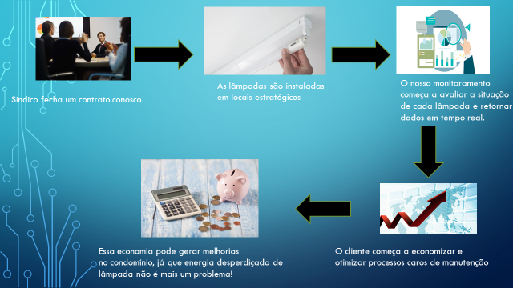

**2 PLANEJAMENTO DO PROJETO**

* **PLANEJAMENTO**
* **Definição das funções**

A equipe dividiu as competências, de forma que todos tiveram participação em cada parte da mesma. Com o auxílio de todos os membros do grupo, foram desenvolvidas as seguintes atividades: Banco de Dados, Aplicação (Site conectado ao Arduino) e a Documentação.

Os integrantes foram divididos da seguinte maneira:

* Jairo Quintino: Analista de Requisitos;
* Bruna Oliveira: Líder, P.O e Desenvolvedor ;
* Gabriel Selotto: Scrum Master e Desenvolvedor;
* César Vecchio :Desenvolvedor e DBA;
* Victória: Designer;.
* **fERRAMENTA DE GESTÃO**

A ferramenta que foi utilizada por nós foi o Trello, onde dividimos o Sprint 2 em dois, e o Sprint 3 em dois. Atráves dessa organização, ficou muito mais fácil organizar o que faltava ser feito e o que já foi feito.

Utilizamos imagens rápidas para verificar de prontidão o que já foi feito e o que faltava.

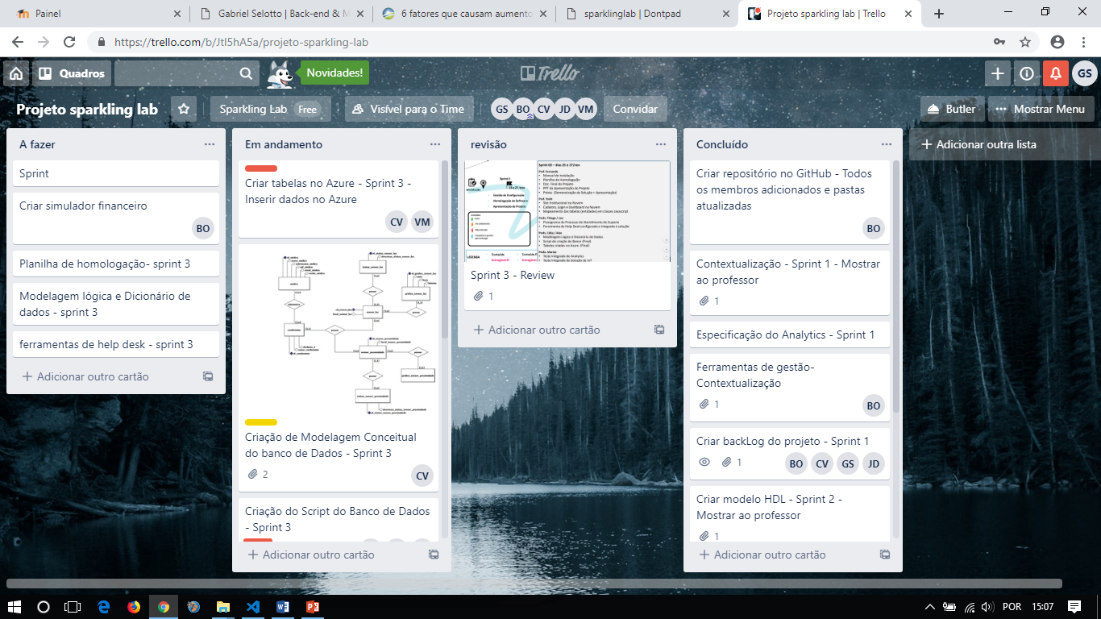

* **Gestão dos Riscos do Projeto**

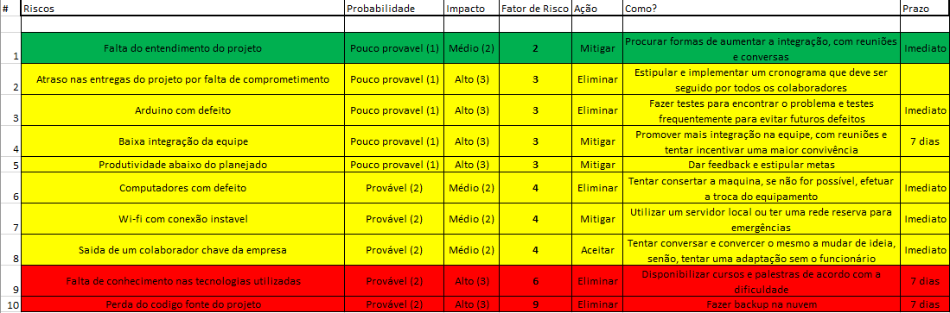

Buscamos evitar todo e qualquer risco completamente, atráves da comunicação inteligente e constante.

* **PRODUCT BACKLOG e requisitos**

Em uma reunião, definimos o básico que nosso produto deve ter. Ficou bem simples, porém resume bem o que fizemos.

Product Backlog:

|  |  |  |  |
| --- | --- | --- | --- |
| ID Backlog | Nome Backlog | Descrição Backlog | Importancia |
| 1 | Tela de cadastro | Necessário para autenticação, login e logout | Essencial |
| 2 | Tela de gráfico | Cliente acompanhar seu produto | Essencial |
| 3 | Log de atividades | Gravar o que já aconteceu | Importante |
| 4 | Alerta de atividade via e-mail | Enviar alerta de atividade anormal via e-mail | Desejável |
| 5 | Monitorar 24h | Cliente pode acompanhar sua lampada 24/7 | Essencial |

Planilha de requisitos funcionais:

Depois de concluído o Product Backlog, subdividimos os itens pedidos em mais requisitos, afim de ter uma melhor visão do que deverá ser entregue, assim como o que deverá ser produzido no software, e seus requisitos funcionais.

|  |  |  |
| --- | --- | --- |
| RF1: | O usuário deverá efetuar um cadastro para ter acesso ao sistema | ESSENCIAL |
| RF2: | O usuário deverá efetuar o login usando seu nome de usuário de senha cadastrados | ESSENCIAL |
| RF3: | O sistema de cadastro deverá conter um CRUD | ESSENCIAL |
| RF4: | O sistema deverá ter um botão para cadastrar novos usuários | IMPORTANTE |
| RF5: | O sistema deverá conter um botão disponibilizando ao usuário uma tela para monitorar os gráficos de temperatura e umidade | ESSENCIAL |
| RF6: | O sistema deverá ter um botão que disponibilize ao usuário ver um painel que mostrará a temperatura e umidade em modo digital | IMPORTANTE |
| RF7: | O sistema deverá conter um alarme que notifique o usuário via e-mail ou SMS | DESEJÁVEL |
| RF8: | O sistema poderá ter um tela onde analisará gráficos de históricos anteriores | DESEJÁVEL |
| RF9: | O sistema deverá ter um histórico de temperatura e umidade armazenados | DESEJÁVEL |
| RF10: | O sistema deverá conter um botão para fazer logoff | IMPORTANTE |

Planilha de requisitos não-funcionais:

Levantados os requisitos funcionais, pudemos fazer a listagem dos não-funcionais baseado na aplicação que será feita.

|  |  |  |
| --- | --- | --- |
| RNF1: | O usuário deverá possuir um computador com 1GB de memória RAM, processador Dual Core e HD de 100MB para acessar o sistema | DESEJÁVEL |
| RNF2: | O usuário deverá ter acesso à Internet de, no mínimo, 500 KBps | IMPORTANTE |
| RNF3: | O usuário deverá possuir o Sensor Arduino | ESSENCIAL |
| RNF4: | Armazenamento em nuvem de, aproximadamente, 30MB | DESEJÁVEL |

* **Sprints / sprint backlog**

No Sprint Backlog, utilizamos o Trello para separar as tarefas que deveriam ser feitas, seguindo a planilha de requisitos. Separamos por matéria do curso no início(primeiro sprint backlog), de maneira a ficar mais fácil a visualização da ferramenta que utilizaríamos para a conclusão das atividades do projeto: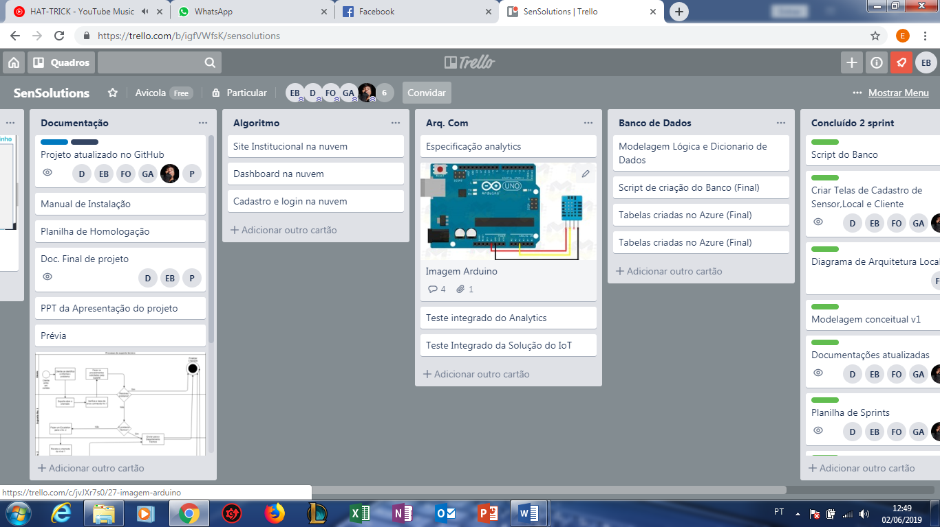

Já no segundo, fizemos a separação por atividades conforme íamos aprendendo melhor as tecnologias e metodologias:

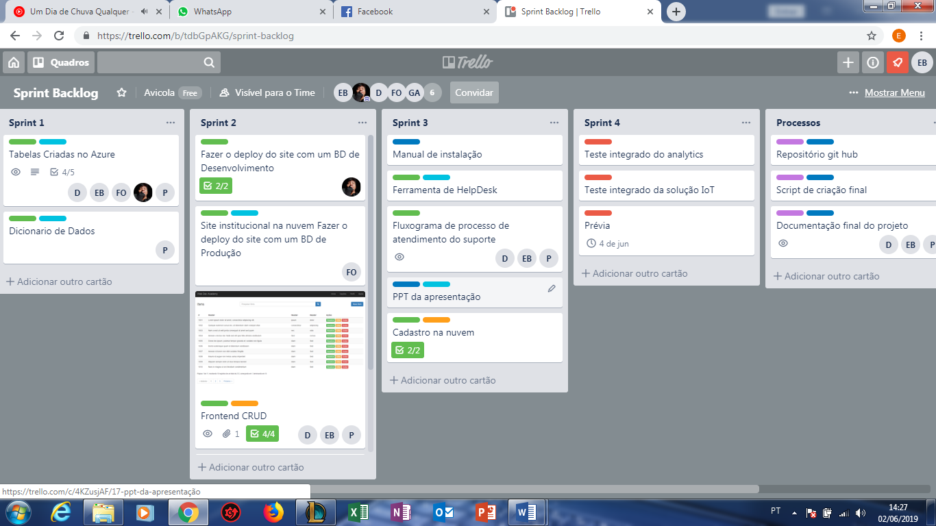

**3 desenvolvimento do projeto**

* **desenvolvimento do projeto**
* **Solução Técnica – Aquisição de dados via Arduino**

Por meio de um DHT11 conectado à um Arduino, serão captados dados de temperatura e umidade do ambiente em que serão alocados, esses dados serão passados para o Node.js, que os enviará ao Azure, em seu sistema de nuvem, Node.js fará o requerimento desses dados para que ele faça o tratamento deles, possibilitando a utilização no Site, feito nas linguagens: HTML,JavaScript e CSS. Gerando os gráficos em DashBoard e permitindo a visualização de dados cadastrais.

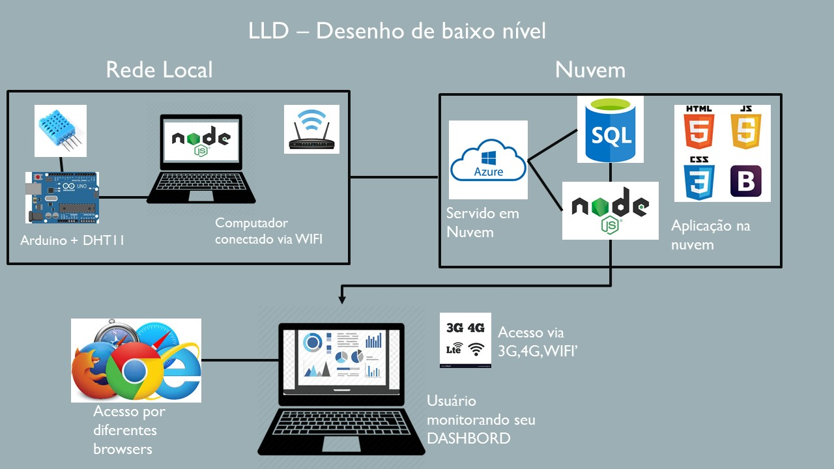

* **Solução Técnica - Aplicação**

Utilizando um sensor ligado à um microprocessador que, utilizando um software de transferência de dados, enviará os dados adquiridos pelo sensor para uma Nuvem, fazendo seu tratamento e os enviando para o site do aplicativo, permitindo a visualização de gráficos em uma tela.

Descrição da solução, detalhamento dos componentes utilizados, camadas (rede local/nuvem), diagramas de arquitetura.

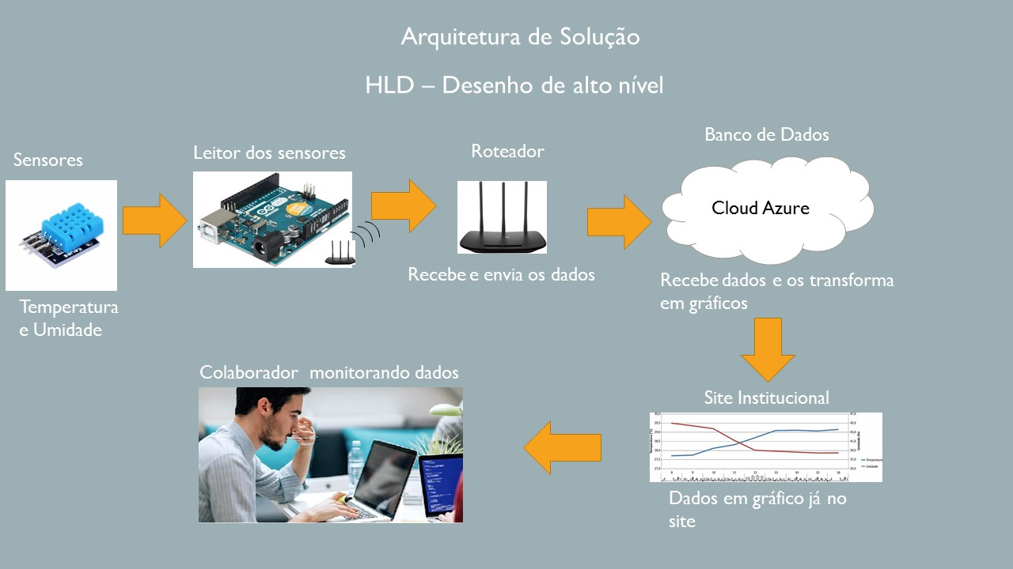

* **Banco de Dados**

**Modelagem Conceitual:**

Na modelagem conceitual, demonstramos de maneira macro o que será armazenado em nosso banco de dados. Os dados são os seguintes:

* **Cliente**: aqui são guardados dados cadastrais do cliente, como seu Nome de Usuário, seu E-mail, e sua senha, assim como seu identificador;
* **Local**: serão armazenados nesta entidade os dados do local onde serão alocados os sensores, como: identificador do local, complemento e número;
* **Endereço**: salvaremos os dados de endereço dos locais nesta entidade. Sendo eles: Estado, Bairro, Cidade, Logradouro, utilizando o CEP como identificador;
* **Sensor**: serão armazenados os dados de cada sensor posicionado no local dos clientes. Os atributos são: identificador do sensor, posição do sensor, umidade mínima permitida, umidade máxima permitida, temperatura mínima permitida, temperatura máxima permitida e o número serial do sensor;
* **Eventos**: armazenaremos os dados captados pelos sensores nesta entidade, utilizado os atributos de: identificador de temperatura e umidade, temperatura detectada, umidade detectada, Data e hora de captação.

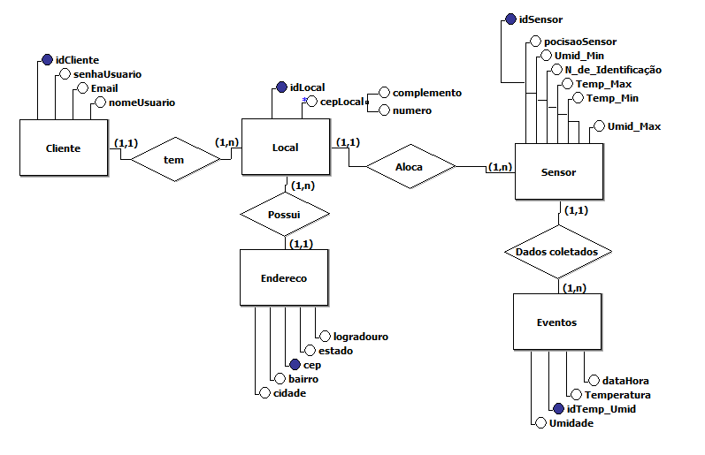

**Modelagem Lógica:**

Nosso modelo lógico, criamos as entidades conforme o conceitual e construímos a lógica do banco conforme nosso software exige. Então, foram indicadas as chaves primárias, estrangeiras, tal qual foram indicados os tipos de dados que seriam armazenados (varchar, int, float, etc) e suas restrições.:

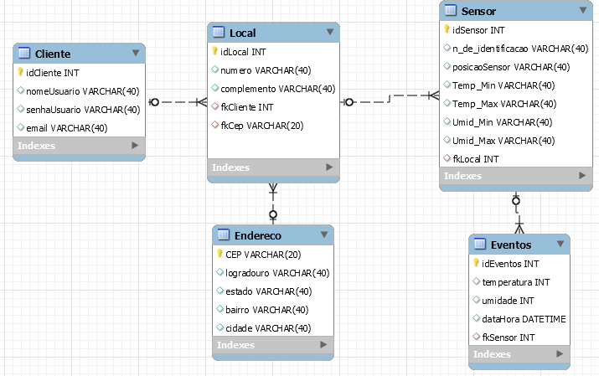

**Modelo Físico:**

|  |
| --- |
| CREATE TABLE tb_Cliente ( |
|  | idCliente int PRIMARY KEY identity, |
|  | nomeUsuario varchar(40), |
|  | senhaUsuario varchar(40), |
|  | Email varchar(40) |
|  | ) go |
|  | CREATE TABLE tb_Local ( |
|  | idLocal int PRIMARY KEY identity, |
|  | numero varchar(10), |
|  | complemento varchar(40), |
|  | fkCliente int, |
|  | fkEndereco int, |
|  | FOREIGN KEY(fkCliente) REFERENCES tb_Cliente (idCliente) |
|  | ) go |
|  | CREATE TABLE tb_Sensor ( |
|  | idSensor int PRIMARY KEY identity, |
|  | SerialSensor varchar(40), |
|  | posicaoSensor varchar(40), |
|  | Temp_Max varchar(10), |
|  | Temp_Min varchar(10), |
|  | Umid_Min varchar(10), |
|  | Umid_Max varchar(10), |
|  | fkLocal int |
|  | ) go |
|  | CREATE TABLE tb_Endereco ( |
|  | idEndereco int PRIMARY key identity, |
|  | CEP varchar(20) , |
|  | logradouro varchar(40), |
|  | ufEstado varchar(40), |
|  | bairro varchar(40), |
|  | cidade varchar(40) |
|  | ) go |
|  | CREATE TABLE tb_Eventos ( |
|  | idTemp_Umid int PRIMARY KEY identity, |
|  | Temperatura float, |
|  | Umidade float, |
|  | dataHora datetime, |
|  | fkSensor int |
|  | ) go |
|  |  |
|  |  |
|  | ALTER TABLE tb_Local ADD FOREIGN KEY(fkEndereco) REFERENCES tb_Endereco (idEndereco)go |
|  | ALTER TABLE tb_Eventos ADD FOREIGN KEY(fkSensor) REFERENCES tb_Sensor (idSensor)go |
|  | alter table tb_Sensor add foreign key (fkLocal) references tb_Local(idLocal)go |

* **Protótipo das telas, lógica e usabilidade**

Na nossa aplicação, o usuário se deparará com uma página de login, com a opção de cadastro logo acima, no canto superior direito: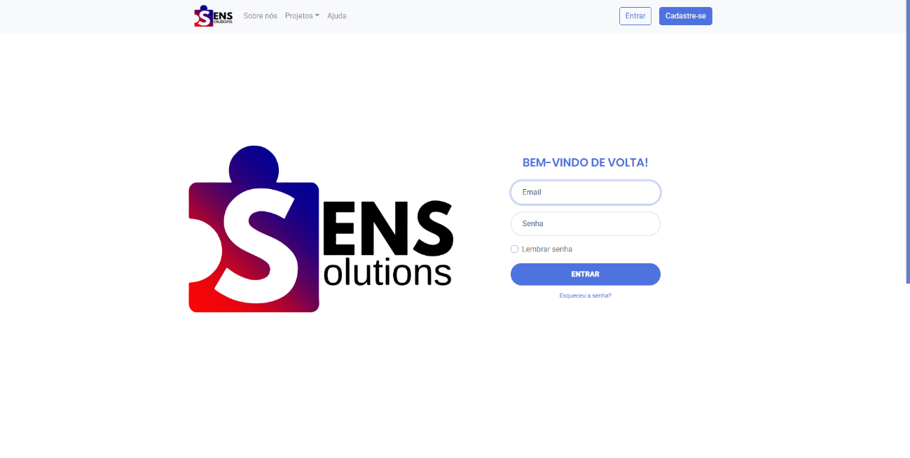

Caso o usuário não tenha uma conta cadastrada, ao clicar no botão “Cadastre-se”, ele será enviado para um formulário de cadastro de usuário: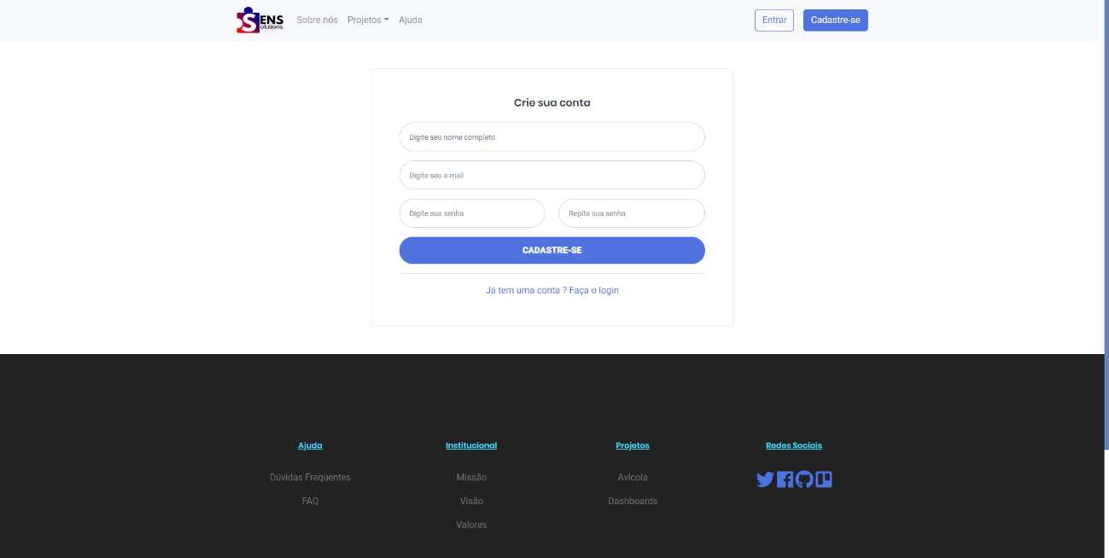

Após efetuado corretamente o cadastro, o usuário será reenviado para a tela de Login, onde deverá preencher o formulário com suas informações de cadastro para ser enviado aos DashBoards de monitoramente de temperatura e umidade: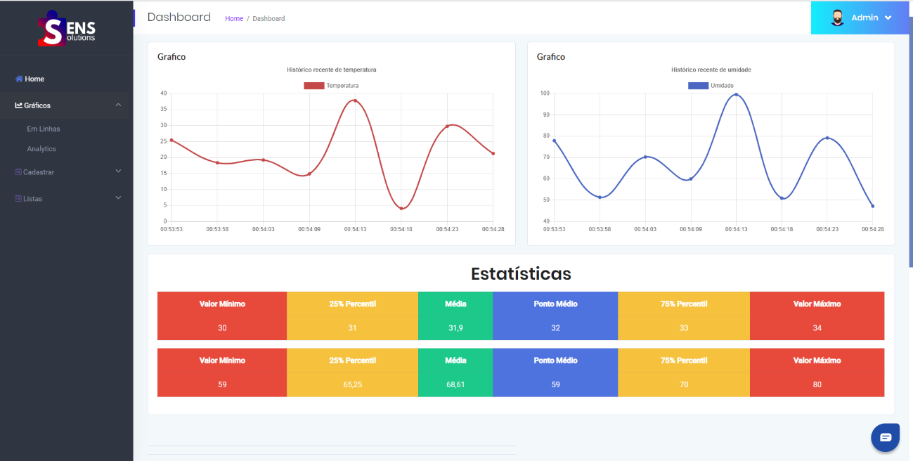

Nesta página o usuário poderá navegar para as mais diversas funcionalidades do nosso software. Como cadastrar mais sensores, locais, também podendo visualizar os mesmos; além de poder se direcionar para outras páginas como sobre a nossa empresa e sobre o projeto de monitoramento temperatura e umidade para avícolas: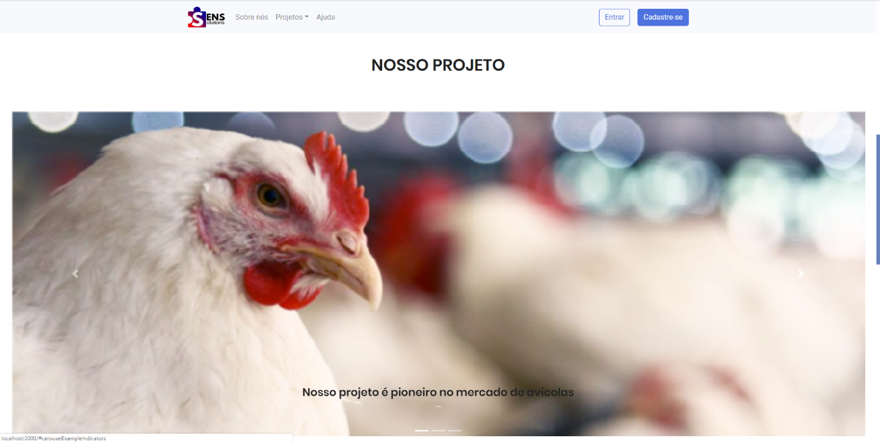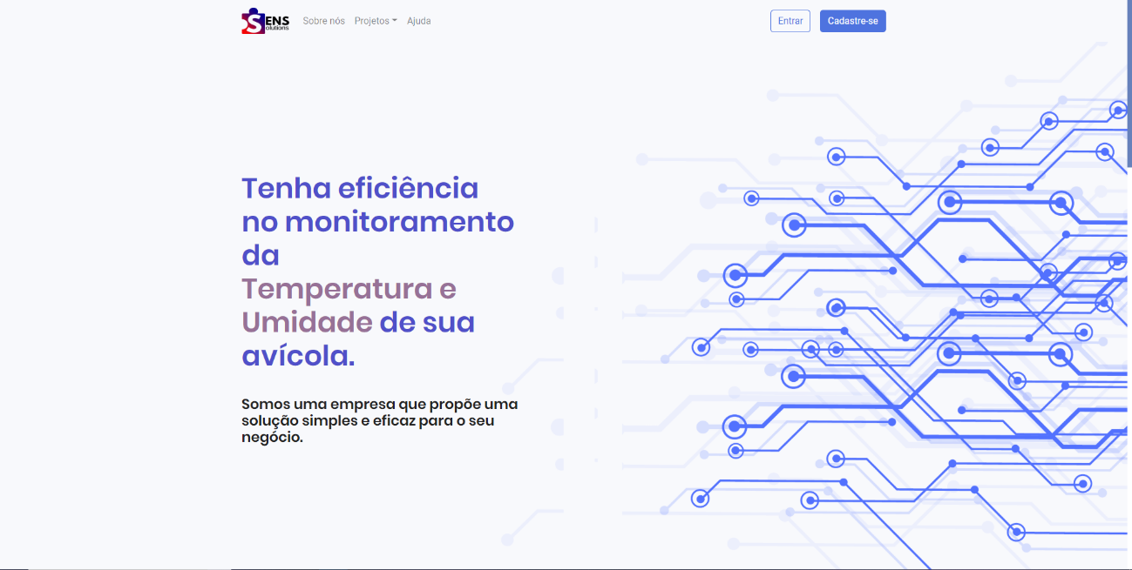

* **Testes**

Plano de Homologação:



Cenário 1 – Login:



Cenário 2- Cadastro:



Cenário 3 – DashBoard:



**4 implantação do projeto**

* **implantação do projeto**
* **Manual de Instalação da solução**



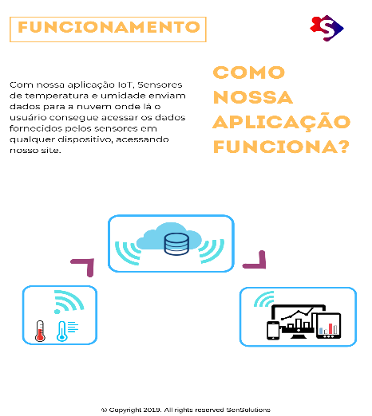

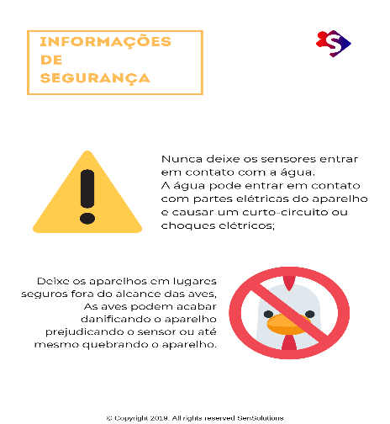

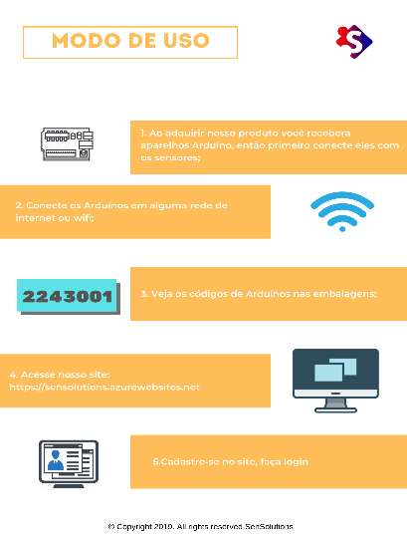

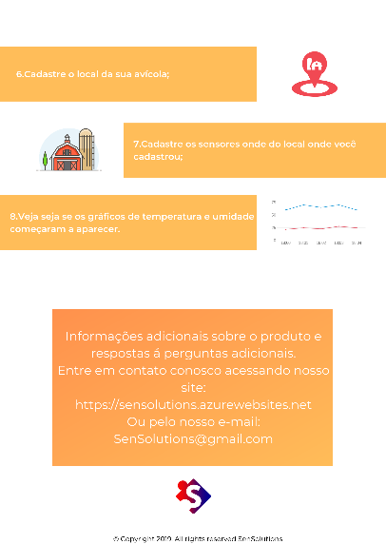

* **Processo de Atendimento e Suporte**

Inicialmente, o cliente encontrará um problema ao utilizar determinada aplicação, e para sanar o mesmo, ele ligará na central de atendimento, informando a sua gravidade. Ao ser atendido, o Analista de Suporte (N1), faz uma verificação do grau desse problema (baixo ou alto risco), e ao mesmo tempo, verifica a base de erros conhecidos, armazenadas em seu histórico.

Em seguida o analista informará as possíveis soluções para o problema. Caso o cliente consiga resolvê-lo, lhe será passado as etapas da opção escolhida, até a sua resolução. Em caso contrário, o atendimento será encaminhado para o Analista N2, que fará uma avaliação mais detalhada do problema.

Se após a avaliação, for constatado que o problema causará algum impacto, será necessário implementar um Processo de GMUD, e em seguida, o desenvolvimento da solução. A partir disso, um Técnico de Suporte será destinado à casa do cliente, para aplicar a solução já desenvolvida. Em caso de não impactar o ambiente, a solução será desenvolvida e encaminhada diretamente ao Técnico de Suporte, que irá até a empresa do cliente.

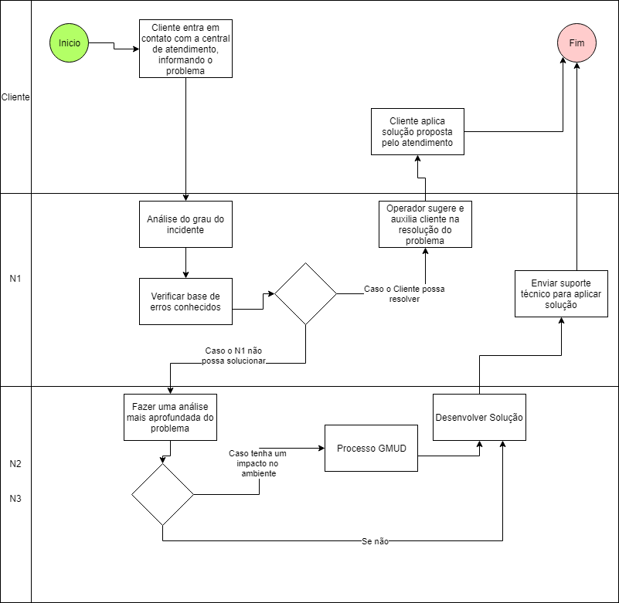

**5 CONCLUSÕES**

* **CONCLUSÕES**
* **resultados**

Com o desenvolvimento do projeto, tivemos aprendizados de trabalho em equipe, governança em negócios de TI, além do desenvolvimento de projetos na parte técnica, utilizando as ferramentas e metodologias ensinadas durante o curso. Aprendemos também sobre suporte, processos e ferramentas de gestão, nos permitindo ter um melhor desenvolvimento organizacional dentro projeto.

* **Processo de aprendizado com o projeto**

Diego Santos Dutra:

Eduardo Henrique de Barros: pude utilizar os conceitos que aprendi nas aulas dentro do meu projeto. Apesar de não ter tido um envolvimento técnico muito forte, gostei muito do que produzi no meu contato com Banco de Dados. Também gostei da forma como fizemos a gestão do projeto, porque deu certo e pudemos conseguimos fazer as entregas.

Fernando Abreu Oliveira: Bom ao longo do projeto fui percebendo que a área de tecnologia é bem ampla, e vai muito além de simplesmente "codar" , tive grandes aprendizados como Gerenciamento de projeto , Arquitetura computacional, metodologia ágil, suporte de T.I , IoT e um pouco sobre Cloud , além é claro dos ensinamentos muito valiosos do Socioemocional pra mim como pessoa, está sendo um aprendizado incrível!

Como líder do grupo , acredito que atendi a expectativa do meu grupo, pois sempre que fui requisitado procurei auxiliar da melhor maneira possível.

Luis Fernando Poma Mamani:

Paulo Andres Chuchon Lizarbe: ao longo do projeto acabei adquirindo conhecimento na área da tecnologia, Banco de dados e negócios de Ti podendo entender melhor a área do suporte e suas importâncias como o gerenciamento de mudança e as complicações possíveis que podem surgir.

Participei também no processo da aplicação do projeto como na construção do site e no diagrama de solução, consegui muita experiencia nesse processo.

* **Considerações finais sobre A evolução da solução**

Pensando numa possível continuação do projeto, pensamos em fazer um aprimoramento do sistema de cadastros do nosso software, visando uma maior autonomia do cliente na execução dos cadastros. Também pensamos em dar um prolongamento na aquisição de dados do nosso sistema.

**ReferÊncias**